

Fundacja Avalon
biuroprasowe.fundacjaavalon.pl

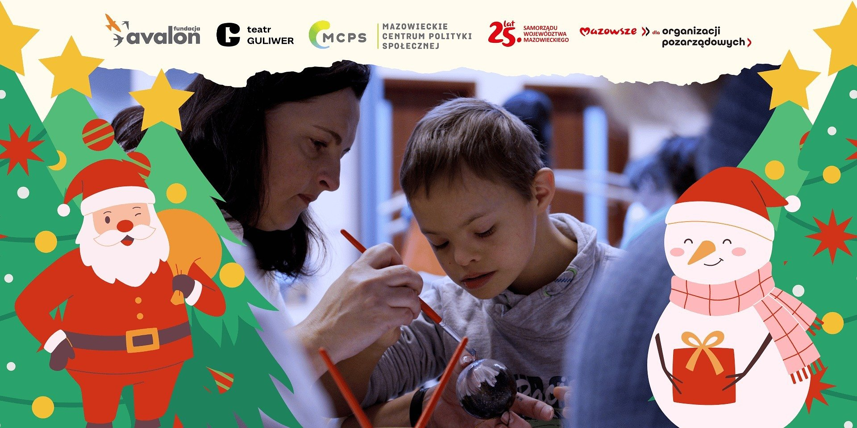

Magia Świąt bez barier – spotkania świąteczne Fundacji Avalon dla dzieci i dorosłych

“Cały świat na chwilę staje, czas na wielkie świętowanie. W domach nastrój już się zmienia, grudzień spełniać chce życzenia”. Fundacja Avalon wie, że ważne chwile trzeba celebrować razem, dlatego zaprasza swoich podopiecznych na dwa spotkania świąteczne.

Świąteczny koncert w Teatrze Syrena

Podczas bożonarodzeniowych spotkań, zgodnie z tradycją, nie może zabraknąć piosenek świątecznych i kolęd. W poniedziałek 9 grudnia o godzinie 17.30 w Teatrze Syrena przy ul. Litewskiej 3 w Warszawie odbędzie się świąteczny koncert dla podopiecznych Fundacji Avalon. Do uczestnictwa w wydarzeniu zaproszone są dorosłe osoby z niepełnosprawnością z aktualnym orzeczeniem, które mieszkają na terenie województwa mazowieckiego.

Główną atrakcją wydarzenia będzie koncert piosenek świątecznych i musicalowych w wykonaniu artysty – Marty Burdynowicz - Zwyciężczyni XII edycji programu The Voice of Poland. Będzie to wspaniała okazja do spędzenia czasu ze sobą w atmosferze świątecznej życzliwości. Dla uczestników przewidziany jest wigilijny poczęstunek, a także symboliczne upominki.

Zorganizowanie wydarzenia pomoże uczestnikom w utrzymaniu świątecznych tradycji, lepszej integracji i nawiązaniu nowych znajomości. Wspólna zabawa będzie okazją do relaksu i dobrej zabawy w przyjaznej atmosferze, co może mieć wręcz terapeutyczny efekt.
- mówi Katarzyna Milczarek, fizjoterapeutka i kierowniczka Centrum Aktywnej Rehabilitacji dla dorosłych.

Dziecięce święta w teatrze Guliwer

Dzień po spotkaniu dla dorosłych, Fundacja Avalon zaprasza swoich najmłodszych podopiecznych na wspólne świętowanie! We wtorek 10 grudnia, w Teatrze Lalek Guliwer w Warszawie, o godzinie 15:45, dzieci z niepełnosprawnościami w wieku od 4 do 12 lat będą mogły wziąć udział w interaktywnym spektaklu “Gwiazdka” w reżyserii Roberta Jarosza. Podczas spotkania nie zabraknie również animacji z udziałem aktorów, zabawy w świątecznym klimacie oraz spotkania z Mikołajem, który wręczy prezenty.

Organizujemy bożonarodzeniowe wydarzenie dla 80 dzieci z niepełnosprawnością, które w ten jeden dzień wraz z nami mogą poczuć magię świąt. Realizując tego typu działania w Fundacji Avalon jesteśmy niezwykle dumni, że możemy sprawiać radość, uśmiech na twarzach naszym najmłodszym jak również ich opiekunom i rodzicom. Świąteczny czas to wyjątkowe chwile, cieszymy się, że i my możemy być częścią tych wspaniałych, ciepłych chwil.
- Lusine Duryan, Kierowniczka Avalon Kids w Fundacji Avalon

Zadanie publiczne sfinansowane ze środków PFRON otrzymanych za pośrednictwem Województwa Mazowieckiego.

Fundacja Avalon to jedna z największych organizacji pozarządowych w Polsce wspierających osoby z niepełnosprawnościami i przewlekle chore, powstała w 2006 roku, a od roku 2009 posiada status organizacji pożytku publicznego. Ma siedzibę w Warszawie, jednak swoim wsparciem obejmuje osoby potrzebujące z całej Polski. Fundacja oferuje pomoc potrzebującym w obszarze finansowym, a także prowadzi szereg programów społecznych i edukacyjnych, mających na celu aktywizację OzN a także zmianę postrzegania osób z niepełnosprawnościami w polskim społeczeństwie. Fundacja Avalon aktualnie wspiera około 15 000 osób z całej Polski. Łączna wartość pomocy udzielonej przez Fundację swoim podopiecznym wynosi blisko 420 mln.

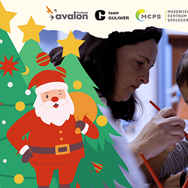 | magia-swiat-prowly-2-1920x960.png | Download

